
УГТУ-УПИ
Кафедра физики

ОТЧЕТ
по лабораторной работе №28

“Измерение удельного заряда электрона методом магнетрона”

Студент:
Группа:
Дата:

- Расчетная формула для определения удельного заряда электрона с пояснениями смысла величин, входящих в нее.
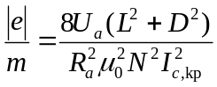
где U_{a}=5,25 В – разность потенциалов между катодом и анодом,
L – длинна соленоида,
D – диаметр соленоида,
R_{a} – радиус анода,
μ₀=4*10⁻⁷Гн/м – магнитная постоянная,
I_{c,kp} – критический ток в соленоиде,
N – число витков соленоида.

- Средства измерений и их характеристики.
Наименование средства измерения и его номер | Предел измерений или номинальное значение | Цена деления шкалы | Класс точности | Предел основной погрешности θосн.
Вольтметр | 3В | 0,05 |  | 0,025
Микроамперметр | 100 | 1 |  | 0,5
Амперметр | 5 | 0,1 |  | 0,05
Магнетрон:
А) Соленоид – диаметр D=80 мм, длинна L=120 мм, число витков N=200; Δ_{D}=1мм, Δ_{L}=1мм;
Б) Диод – радиус анодаR_{a}=3,36мм, Δ_{R}=0,01мм.
Погрешности:
А) ΔU_{a}= θосн .=в (задается в таблице к установке);
Б) ΔI_{c,кр}=А (задается в таблице к установке).

- Схема электрической цепи.

- Результаты измерений (в форме табл. 1).

Таблица 1
Зависимость анодного тока от тока в соленоиде
I_{c}, А | 0 | 0,1 | 0,2 | 0,3 | 0,4 | 0,5 | 0,6 | 0,7 | 0,8 | 0,9 | 1
I_{a}, мкА | 13 | 13 | 13 | 13 | 13 | 13 | 13 | 13 | 13 | 13 | 12,5
1,1 | 1,2 | 1,3 | 1,35 | 1,4 | 1,45 | 1,5 | 1,55 | 1,6 | 1,65 | 1,7 | 1,8
12 | 11,5 | 10,5 | 9,5 | 9 | 9 | 8 | 7,5 | 7 | 7 | 6,5 | 6
1,9 | 2 | 2,1 | 2,2 | 2,3 | 2,4 | 2,5 | 2,6 | 2,7 | 2,8 | 2,9 | 3
5 | 4,5 | 4 | 3,5 | 3 | 2,5 | 2 | 2 | 1,5 | 1 | 1 | 1

- Построение графика I_{a}=f(I_{c}).

- Определение критического тока I_{c, кр} в соленоиде по графику, построенному по данным табл. 2.(13

Таблица 2
|ΔI_{a}|, мкА | 0 | 0 | 0 | 0 | 0 | 0 | 0 | 0 | 0 | 0,5 | 0,5
ΔI_{c}, А | 0,1 | 0,1 | 0,1 | 0,1 | 0,1 | 0,1 | 0,1 | 0,1 | 0,1 | 0,1 | 0,1
|ΔI_{a}|/ ΔI_{c}, *10⁻⁶ | 0 | 0 | 0 | 0 | 0 | 0 | 0 | 0 | 0 | 5 | 5
<ΔI_{c}> | 0,05 | 0,15 | 0,25 | 0,35 | 0,45 | 0,55 | 0,65 | 0,75 | 0,85 | 0,95 | 1,05
0,5 | 1 | 1 | 0,5 | 0 | 1 | 0,5 | 0,5 | 0 | 0,5 | 0,5 | 1
0,1 | 0,1 | 0,05 | 0,05 | 0,05 | 0,05 | 0,05 | 0,05 | 0,05 | 0,05 | 0,1 | 0,1
5 | 10 | 20 | 10 | 0 | 20 | 10 | 10 | 0 | 10 | 5 | 10
1,15 | 1,25 | 1,325 | 1,375 | 1,425 | 1,475 | 1,525 | 1,575 | 1,625 | 1,675 | 1,75 | 1,85
0,5 | 0,5 | 0,5 | 0,5 | 0,5 | 0,5 | 0 | 0,5 | 0,5 | 0 | 0
0,1 | 0,1 | 0,1 | 0,1 | 0,1 | 0,1 | 0,1 | 0,1 | 0,1 | 0,1 | 0,1
5 | 5 | 5 | 5 | 5 | 5 | 0 | 5 | 5 | 0 | 0
1,95 | 2,05 | 2,15 | 2,25 | 2,35 | 2,45 | 2,55 | 2,65 | 2,75 | 2,85 | 2,95

- Удельный заряд электрона
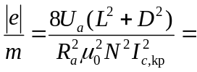6,8868772*10¹⁰Кл/кг
- Оценка границ погрешностей результата измерения:
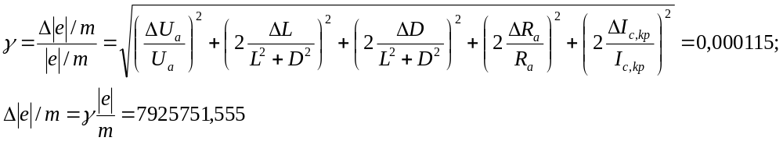
- Окончательный результат |e|/m=(6,8868 ±0,0007)*10¹⁰ Кл/кг

- Выводы: В результате проделанной работы я познакомился с измерением заряда электрона методом магнетрона, получил зависимость анодного тока от тока в соленоиде. В результате получил конкретные значения, которые сравнил с теоретическими. Между ними появились расхождения, т.к. погрешность имеют все приборы (особенно большую погрешность имеет вольтметр), в проводниках имеется активное сопротивление, диаметр и длинна соленоида рассчитаны не точно и многое другое, а так же не совершенность метода. По графику прослеживается зависимость анодного тока от тока в соленоиде.

